Посвящается Году литературы
«А.С. Макаренко: вчера и сегодня»
15 новых книг об А.С. Макаренко, его воспитанниках и последователях
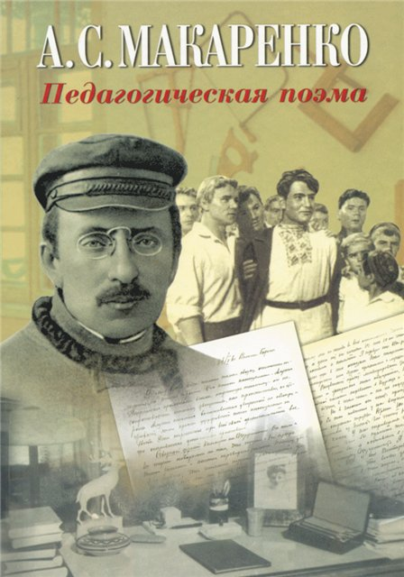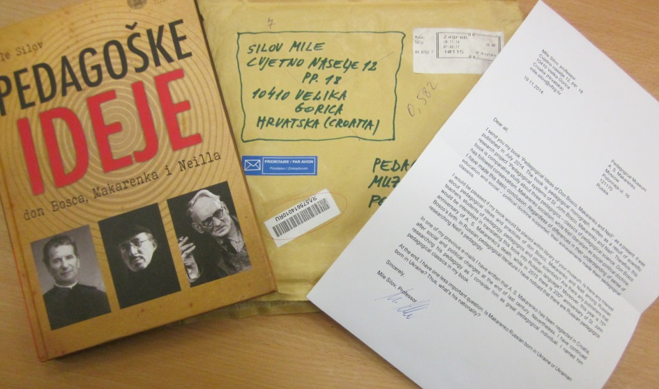

Педагогический музей А.С. Макаренко приглашает всех интересующихся
писателем и педагогом А.С. Макаренко на «Музейную субботу 2015»
А.С. Макаренко: вчера и сегодня
15 новых книг об А.С. Макаренко, его воспитанниках и последователях
28 февраля 2015 г. с 13 до 18 ч.
В этот день мы предлагаем следующие формы взаимодействия с посетителями:
- Обзорная экскурсия
- Демонстрация документального фильма «Принцип перспективы»
- Презентация сайта «Правда об А.С. Макаренко» с просмотром эпизодов документальных и художественных кинофильмов об А.С. Макаренко
- Книжная выставка новых изданий произведений А.С. Макаренко, книг о нём, о его воспитанниках и последователях с 2000 г. и её обзор
- Беседы по вопросам посетителей
- Беседы о наиболее распространённых современных формах реализации идей А.С. Макаренко
Руководитель Педагогического музея А.С. Макаренко Соколова Н.В.:
«В зависимости от того, сколько и каких придёт посетителей, выстроится реальная последовательность этапов работы с аудиторией из перечисленных выше форм».
Имя выдающегося педагога А.С. Макаренко заслуженно стоит в ряду классиков отечественной и мировой педагогики. Его система воспитания оптимистична и высокоэффективна. Около трёх тысяч воспитанников прошли через воспитательные учреждения Антона Семёновича, и ни один из них не вернулся на преступный путь. Такой результативности не знает ни одно воспитательное учреждение в мире.
Первый музей А.С. Макаренко в Москве был создан по просьбе директора Карманова В.Ф. на московском школьном заводе «Чайка» в 1975 г. с помощью участников слёта Коммунарского Макаренковского содружества.
В 1980 г. – Соколов Р.В., заместитель Председателя Макаренковской секции, и Харламова (ныне Соколова) Н.В. организовали постоянно действующую выставку «А.С. Макаренко и современность» в клубе «Радуга» на улице Макаренко.
В 1983 г. музей А.С. Макаренко был создан московской секцией по изучению, применению и пропаганде педагогического наследия А.С. Макаренко на ул. Поклонной, 16. Он создавался энергией любви и уважения благодарных потомков великого нашего соотечественника ХХ века: московскими учителями, учёными-макаренковедами, журналистами и другими членами макаренковской секции, их энтузиазмом и глубокой верой в необходимость своей миссии.
В 1992 г. музей получил статус структурного подразделения Государственного образовательного учреждения «Центр внешкольной работы имени А.С. Макаренко».
В 2014 г. Педагогический музей А.С. Макаренко вошёл в состав ГБПОУ Образовательный комплекс сферы услуг № 44.
В педагогическом музее представлена интереснейшая экспозиция с использованием стационарного витринного оборудования, стендов в специально выделенном помещении. Здесь собран уникальный архив документов, редких фотографий, переписки А.С. Макаренко и воспитанников Колонии имени А.М. Горького и Коммуны имени Ф.Э. Дзержинского, воспоминаний коллег и воспитанников, собраний книг с педагогическими и художественными произведениями А.С. Макаренко. Уникальная коллекция книг его соратников, исследователей отечественных и зарубежных учёных-макаренковедов.
Есть в экспозиции и личные вещи писателя, образцы продукции руководимой им Коммуны (электросверлилка, фотоаппарат).
Представлены многочисленные материалы о творческом применении его идей и опыта в самых разных образовательных учреждениях, в системе МВД, в общественных организациях и на производстве.
Педагогический музей им. А.С. Макаренко востребован и тесно сотрудничает с педагогами и учёными на международном уровне: Германией, Италией, Францией, США, Китаем, Японией, Хорватией, Украиной, Белоруссией. Все 32 года существования музея он всегда был общедоступен. Ежегодно музей посещают более 1,5 тысяч человек, в основном это учащиеся, молодёжь.
Утвердились свои традиции. Ежемесячно проходят «Макаренковские среды» (вторая среда каждого месяца), где встречаются все интересующиеся А.С. Макаренко, его системой воспитания и педагогической и писательской деятельностью. Каждый год 13 марта отмечается День рождения великого педагога, 1 апреля – День памяти А.С. Макаренко с возложением цветов на Новодевичьем кладбище.
Важным мероприятием живой памяти и посильного продолжения дела А.С. Макаренко на сегодняшний день является ежегодное (с 2003 года) совместное с Издательским Домом «Народное образование» проведение с 1 по 5 апреля Международного конкурса им. А.С. Макаренко и Макаренковских педагогических чтений, где теория и практика макаренковедения удачно дополняют друг друга.
Экспозиция имеет несколько разделов, связанных с жизнью и педагогической деятельностью А.С. Макаренко:
- Мировое наследие А.С. Макаренко;
- Семья А.С. Макаренко, его детство, начало педагогической деятельности (1888-1920 г.г.);
- Работа на станции Долинской (1911-1914 гг.);
- Учёба в Полтавском педагогическом институте (1914 – 1917 гг.). Педагогическая деятельность (1917-1920 гг.)
- Колония имени М. Горького (192 - 1928 г.г.);
- Коммуна имени Ф.З. Дзержинского (1928-1935 г.г.);
- Киевский период жизни и деятельности (1935-1937 г.г.);
- Московский период жизни и деятельности (1937-1939 г.г.);
- Воспитанники А.С. Макаренко;
- С. А. Калабалин – воспитанник А. С. Макаренко и его последователь;
- В.Н. Терский - соратник А.С. Макаренко;
- Идеи А. С. Макаренко - в детских домах;
- Идеи А. С. Макаренко – в колониях;
- Идеи А. С. Макаренко – в школах;
- А. С. Макаренко – на производстве;
- Коммунарское макаренковское содружество;
- Макаренковские педагогические отряды;
- Секции по изучению, применению и пропаганде педагогического опыта А.С. Макаренко при Педагогическом обществе РСФСР;
- Советское макаренковедение (1939-1990);
- Осмысление феномена А. С. Макаренко нашими современниками (с 1991 года);
- Макаренковские среды;
- Международная Макаренковская ассоциация (ММА);
- Международный конкурс А. С. Макаренко и Макаренковские чтения.
Основные направления деятельности музея:
- Проведение экскурсий и лекций для преподавателей и учащихся школ, колледжей, вузов, внешкольных учреждений, родителей, слушателей военных академий и др.;
- Работа с архивными материалами и экспонатами музея;
- Макаренковские среды;
- Участие в разработке программ и проведение ежегодных научно-практических конференций по творческому использованию наследия А.С. Макаренко;
- Публикации статей в педагогической прессе и издание отдельных книг;
- Индивидуальные консультации по различной педагогической тематике и др.

Первая запись в Книге отзывов музея в 2015 г.:
«Ваш музей – выдающееся достижение педагогики. Уверен, что Россия оценит ваше подвижничество»
С уважением - А. И. Пригожин, профессор Российской Академии народного хозяйства и госслужбы при Президенте РФ, доктор философских наук.
2 февр. 2015г.

Если Вас заинтересовала данная информация – обращайтесь,
мы будем рады вам!
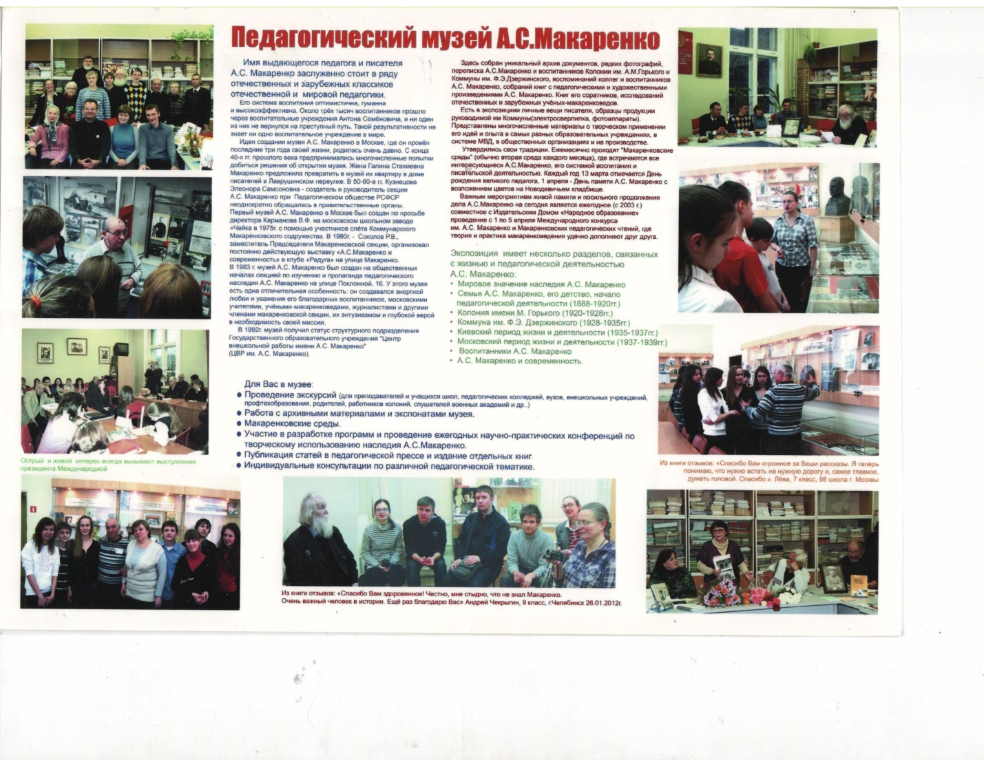
Адрес Педагогического музея им. А.С. Макаренко:
ул. Екатерины Будановой, д. 18
Телефон: 8-495-443-11-90
Сайт музея: http://Makarenko-museum.ru
Эл. почта музея: museum_Makarenko@bk.ru

